**SPESIFIKASI KEBUTUHAN PERANGKAT LUNAK**

**Analisis dan Perancangan Sistem Akademik (PMB dan Perwalian)**

*Untuk:*

*Memenuhi Tugas Akhir Object Oriented Analysis and Design*

*(Ujian Akhir Semester)*

*Dipersiapkan oleh:*

Annisa Prinayanti    (15111186)

*Jurusan Teknik Informatika*

*Sekolah Tinggi Teknologi Bandung*

|  |  |  |  |
| --- | --- | --- | --- |
|  | **Jurusan Teknik Informatika**  **STT BANDUNG** | **Nomor Dokumen** | **Halaman** |
| **SKPL- ASPD.K** **01** | *1/* |
| *Tgl: 19/12/2017* |

**DAFTAR PERUBAHAN**

|  |  |
| --- | --- |
| **Revisi** | **Deskripsi** |
| **A** |  |
| **B** |  |
| **C** |  |
| **D** |  |
| **E** |  |
| **F** |  |
| **G** |  |

|  |  |  |  |  |  |  |  |  |
| --- | --- | --- | --- | --- | --- | --- | --- | --- |
| INDEX TGL | - | A | B | C | D | E | F | G |
| Ditulis oleh |  |  |  |  |  |  |  |  |
| Diperiksa oleh |  |  |  |  |  |  |  |  |
| Disetujui oleh |  |  |  |  |  |  |  |  |

**Daftar Halaman Perubahan**

|  |  |  |  |
| --- | --- | --- | --- |
| **Halaman** | **Revisi** | **Halaman** | **Revisi** |
|  |  |  |  |

**DAFTAR ISI**

**1**    **PENDAHULUAN**

1.1    Tujuan

1.2    Lingkup Masalah

1.3    Definisi, Akronim, dan Singkatan

1.4    Referensi

1.5    Deskripsi Umum Dokumen

**2**    **DESKRIPSI UMUM PERANGKAT LUNAK**

2.1    Deskripsi Umum Sistem

2.2    Fungsi Produk

2.3    Batasan

2.4    Karakteristik Pengguna

2.5    Lingkup Operasi

**3**    **DESKRIPSI RINCI KEBUTUHAN**

3.1    Kebutuhan Antarmuka Eksternal

*3.1.1*    *Antarmuka Pemakai*

*3.1.2*    *Antarmuka Perangkat Keras*

*3.1.3*    *Antarmuka Perangkat Lunak*

3.2    Kebutuhan Fungsional

*[3.2.1](https://docs.google.com/document/d/1iUd2J4_lAP0WHs8a8GWnT00Teeo45SjkI2lqTbS74Yk/edit" \l "heading=h.gjdgxs)**[Use Case Diagram](https://docs.google.com/document/d/1iUd2J4_lAP0WHs8a8GWnT00Teeo45SjkI2lqTbS74Yk/edit" \l "heading=h.gjdgxs)*

*3.2.2*    *Skenario Use Case*

*3.2.3*    *P-Spec*

*3.2.4*    *Kamus Data*

[3.3    Data Requirement](https://docs.google.com/document/d/1iUd2J4_lAP0WHs8a8GWnT00Teeo45SjkI2lqTbS74Yk/edit#heading=h.30j0zll)

*3.3.1*    *ER Diagram dan Physical Diagram*

[3.4    Non Functional Requirement](https://docs.google.com/document/d/1iUd2J4_lAP0WHs8a8GWnT00Teeo45SjkI2lqTbS74Yk/edit#heading=h.1fob9te)

3.5    Batasan Perancangan

[3.6    Kerunutan (Traceability)](https://docs.google.com/document/d/1iUd2J4_lAP0WHs8a8GWnT00Teeo45SjkI2lqTbS74Yk/edit#heading=h.3znysh7)

[3.7    Ringkasan Kebutuhan](https://docs.google.com/document/d/1iUd2J4_lAP0WHs8a8GWnT00Teeo45SjkI2lqTbS74Yk/edit#heading=h.2et92p0)

[*3.7.1*    *Functional Requirement Summary*](https://docs.google.com/document/d/1iUd2J4_lAP0WHs8a8GWnT00Teeo45SjkI2lqTbS74Yk/edit#heading=h.tyjcwt)

[*3.7.2*    *Non-Functional  Requirement Summary*](https://docs.google.com/document/d/1iUd2J4_lAP0WHs8a8GWnT00Teeo45SjkI2lqTbS74Yk/edit#heading=h.3dy6vkm)

1. **Pendahuluan**

Dokumen ini akan berisi Spesifikasi Kebutuhan Perangkat Lunak (SKPL) atau Software Requirement Spesification (SRS) untuk Sistem Akademik (PMB dan Perwalian). Untuk penamaan dokumen ini selanjutnya akan digunakan istilah SKPL.

1. Tujuan

Dokumen Spesifikasi Kebutuhan Perangkat Lunak (SKPL) merupakan dokumen spesifikasi kebutuhan perangkat lunak yang akan dikembangkan. Dokumen ini digunakan oleh pengembang perangkat lunak sebagai acuan teknik pengembangan perangkat lunak pada tahap selanjutnya.

1. Lingkup Masalah

Sistem Akademik ini merupakan aplikasi online berbasis website untuk pengelolaan data baik itu Pendaftaran Mahasiswa Baru (PMB) maupun Perwalian yang dirancang dalam bahasa pemrograman Java.

1. Definisi, Akronim dan Singkatan

* SKPL adalah Spesifikasi Kebutuhan Perangkat Lunak, atau dalam bahasa Inggris-nya sering juga disebut sebagai Software Requirements Spesification (SRS), dan merupakan spesifikasi dari perangkat lunak yang akan dikembangkan.
* SKPL- ASPD.K-xxxx adalah kode yang digunakan untuk merepresentasikan kebutuhan (requirement) pada Aplikasi ini, dengan ASPD merupakan kode perangkat lunak, ASPD.K adalah kode fase, dan xxxx adalah digit/nomor kebutuhan (requirement).
* UC adalah Use Case, rangkaian/uraian sekelompok yang saling terkait dan membentuk sistem secara teratur yang dilakukan atau diawasi oleh sebuah aktor.
* CD adalah Class Diagram, diagram yang digunakan untuk menampilkan beberapa kelas serta paket-paket yang ada dalam sistem/perangkat lunak yang sedang kita gunakan.

1. Referensi

1. Deskripsi Umum Dokumen

Dokumenn SKPL ini dibagi menjadi tiga bagian utama. Bagian utama berisi penjelasan tentang dokumen SKPL yang mencakup tujuan pembuatan dokumen ini, lingkup masalah diselesaikan oleh perangkat lunak yang dikembangkan, definisi, referensi dan deskripsi umum.

Bagian kedua berisi penjelasan secara umum mengenai perangkat lunak yang dikembangkan meliputi fungsi dari perangkat lunak, karakteristik pengguna, batasan, dan asumsi yang diambil dalam pengembangan perangkat lunak.

Bagian ketiga berisi uraian kebutuhan perangkat lunak secara lebih rinci.

1. **Deskripsi Umum Perangkat Lunak**
2. Deskripsi Umum Sistem

Dalam aplikasi ini terdapat 2 aktor, aktor pemegang hak akses penuh adalah mahasiswa, mahasiswa dapat melakukan pendaftaran dan perwalian. Dosen wali diposisikan sebagai objek yang akan menerima KRS (Kartu Rencana Studi) dan menyetujui KRS mahasiswa dalam aplikasi ini.

Perangkat lunak ini dapat dengan mudah diakses melalui internet karena dikembangkan menggunakan antar muka web sehingga hanya dibutuhan web browser untuk menjalankan sistem akademik ini.

1. Fungsi Produk

Adapun fungsi-fungsi yang dimiliki oleh perangkat lunak ini adalah :

* Memasukkan data mahasiswa [SKPL- ASPD.K-0001]
* Memasukkan data pengajuan KRS [SKPL- ASPD.K-0002]

1. Batasan

Perangkat lunak ini hanya memproses proses pendaftaran mahasiswa yang diakses oleh mahasiswa baru dengan sistem yang dioperasikan oleh akademik. Dan memproses proses rencana studi antara mahasiswa dan dosen wali. Perangkat lunak ini tidak memproses perubahan rencana studi.

1. Karakteristik Pengguna
2. Lingkup Operasi

Perangkat lunak yang dibutuhkan oleh aplikasi imi adalah :

* Windows/Linux/Mac sebagai operating system
* Mozila Firefox,Google Chrome atau yang lainnya sebagai web browser.
* DBMS : MySQL

1. **Deskripsi Rincian Kebutuhan**
2. Kebutuhan Antarmuka Eksternal
3. Antarmuka Pemakai
4. Antarmuka Perangkat Keras
5. Antarmuka Perangkat Lunak
6. Kebutuhan Fungsional
7. Use Case Diagram

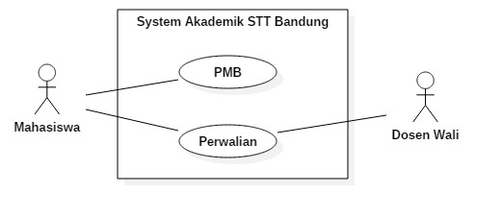

Gambar.1 Use Case Diagram Sistem Akademik STT Bandung

Aplikasi ini memungkinkan pengguna untuk mendaftar menjadi mahasiswa STT Bandung dan melakukan perwalian.

1. Skenario Use Case

|  |  |  |
| --- | --- | --- |
| Identifikasi | PMB | |
| No.SRS/Use Case | 001/PMB | |
| Nama Butir Uji | PMB | |
| Tujuan | Mendapatkan NPM | |
| Deskripsi | Mahasiswa melakukan pendaftaran, membayar uang pendaftaran, mengikuti tes sampai mendapatkan NPM | |
| Kondisi Awal | Sistem/Software menampilkan form pendaftaran | |
| Trigger | Mahasiswa memilih menu pendaftaran mahasiswa baru | |
| Aktor | Mahasiswa baru | |
| SKENARIO NORMAL | | |
| Mahasiswa mengisi form pendaftaran, melakukan pembayaran sampai menerima NPM | | |
| Aktor | | Sistem/Software |
| 1. Membuka website akademik STT Bandung | |  |
| 1. Pilih menu pendaftaran mahasiswa baru | |  |
| 1. Input data pribadi, jurusan yang diambil, data ayah kandung dan data ibu kandung | |  |
| 1. Simpan data | |  |
|  | | 1. Memvalidasi dan menyimpan data |
|  | | 1. Memberikan notifikasi no.registrasi |
|  | | 1. Memberikan rincian biaya pendaftaran dan tes |
|  | | 1. Menampilkan no.rekening tujuan |
| 1. Menerima notifikasi | |  |
| 1. Melakukan pembayaran | |  |
| 1. Konfirmasi pembayaran | |  |
|  | | 1. Cek pembayaran |
|  | | 1. Menampilkan tes |
| 1. Mengikuti tes | |  |
|  | | 1. Memeriksa tes |
|  | | 1. Memberikan notifikasi hasil tes |
|  | | 1. Memberikan rincian biaya ospek, almamater, SPP & SPB bulan pertama |
|  | | 1. Menampilkan no.rekening tujuan |
| 1. Menerima notifikasi | |  |
| 1. Melakukan pembayaran | |  |
| 1. Konfirmasi pembayaran | |  |
|  | | 1. Cek pembayaran |
|  | | 1. Memberikan notifikasi NPM dan jadwal ospek |
| 1. Menerima NPM dan jadwal ospek | |  |
| Kondisi akhir : Mahasiswa menerima NPM dan jadwal ospek | | |
| SKENARIO ALTERNATIF-1 | | |
| Mahasiswa tidak lulus tes (melanjutkan skenario normal no.15) | | |
|  | | 1. Memberikan notifikasi tidak lulus |
| 1. Menerima notifikasi | |  |
| Kondisi akhir : mahasiswa menerima notifikasi tidak lulus | | |

|  |  |  |  |
| --- | --- | --- | --- |
| Identifikasi | Perwalian | | |
| No.SRS/Use Case | 002 / Perwalian | | |
| Nama Butir Uji | Perwalian | | |
| Tujuan | Mendapatkan persetujuan dari dosen wali | | |
| Deskripsi | Mahasiswa mengisi lembar rencana studi semesteran kemudian dikirim ke dosen wali untuk meminta persetujuan | | |
| Kondisi Awal | Sistem/Software menampilkan form input nim | | |
| Trigger | Mahasiswa memilih menu perwalian di website akademik | | |
| Aktor | Mahasiswa, Dosen | | |
| SKENARIO NORMAL | | | |
| Mahasiswa sudah melakukan pembayaran dan mengisi form rencana studi semesteran sampai dikirim untuk meminta persetujuan | | | |
| Aktor | | | Sistem / Software |
| 1. Membuka website akademik STT Bandung | | |  |
| 1. Memilih menu permohonan rencana studi | | |  |
| 1. Menginput nim | | |  |
|  | | | 1. Memvalidasi data dan memeriksa pembayaran |
|  | | | 1. Memberikan notifikasi data mahasiswa dan jumlah tunggakan |
| 1. Menginput kode semester | | |  |
|  | | | 1. Menampilkan form KRS |
| 1. Menyimpan dan meminta persetujuan | | |  |
|  | | | 1. Memberikan notifikasi menunggu persetujuan |
| 1. Menerima notifikasi menunggu persetujuan | | |  |
| Kondisi akhir : Mahasiswa menunggu persetujuan | | | |
| SKENARIO ALTERNATIF-1 | | | |
| Dosen wali menyetujui mata kuliah yang diambil oleh mahasiswa  (melanjutkan skenario normal no.10) | | | |
| Aktor | | | Sistem / Software |
| 1. Menyetujui perwalian | | |  |
|  | | | 1. Menyimpan data dan memberikan notifikasi sudah disetujui |
| Kondisi akhir : Dosen telah menyetujui perwalian | | | |
| SKENARIO ALTERNATIF-2 | | | |
| Dosen wali telah menyetujui perwalian  (melanjutkan skenario alternatif no.12) | | | |
| Aktor | | | Sistem / Software |
| 1. Menerima notifikasi sudah disetujui | | |  |
|  | | | 1. Menampilkan pilihan untuk mencetak KRS |
| 1. Memilih untuk mencetak KRS | | |  |
|  | | | 1. Mencetak KRS |
| 1. Menerima KRS | | |  |
| Kondisi akhir : Mahasiswa menerima KRS yang telah disetujui | | | |
| SKENARIO ALTERNATIF-3 | | | |
| Data yang dimasukkan tidak valid  (melanjutkan skenario normal no.3) | | | |
| Aktor | | | Sistem / Software |
|  | | | 1. Memvalidasi data |
|  | | | 1. Memberikan notifikasi data yang diinputkan tidak valid |
| 1. Menerima notifikasi data tidak valid | | |  |
| Kondisi akhir : menampilkan kembali form pengisian nama dan npm | | | |
| SKENARIO ALTERNATIF-4 | | | |
| Mahasiswa belum melakukan pembayaran  (melanjutkan skenario normal no.3) | | | |
| Aktor | | | Sistem / Software |
|  | | | 1. Memeriksa pembayaran |
|  | | | 1. Memberikan notifikasi data mahasiswa dan jumlah tunggakan |
|  | | | 1. Memberikan notifikasi untuk melakukan pembayaran terlebih dahulu |
| 1. Menerima notifikasi data mahasiswa, jumlah tunggakan, dan notifikasi untuk melakukan pembayaran terlebih dahulu | | |  |
| Kondisi akhir : Mahasiswa menerima notifikasi | | | |
| SKENARIO ALTERNATIF-5 | | | |
| Mahasiswa tidak mencetak KRS (melanjutkan skenario alternatif-2 no.14) | | | |
| Aktor | | | Sistem |
| 15. Memilih untuk tidak mencetak KRS | |  | |
|  | | 1. Memberikan notifikasi KRS tidak dicetak dan hanya disimpan didalam Database | |
| 1. Menerima notifikasi | |  | |
| Kondisi akhir : KRS hanya disimpan di Database | | | |

1. Class Diagram

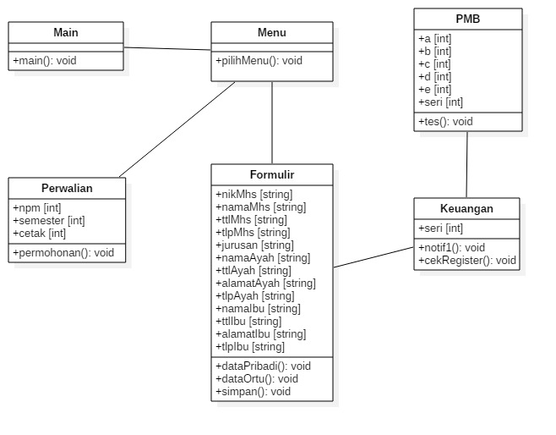

1. Activity Diagram

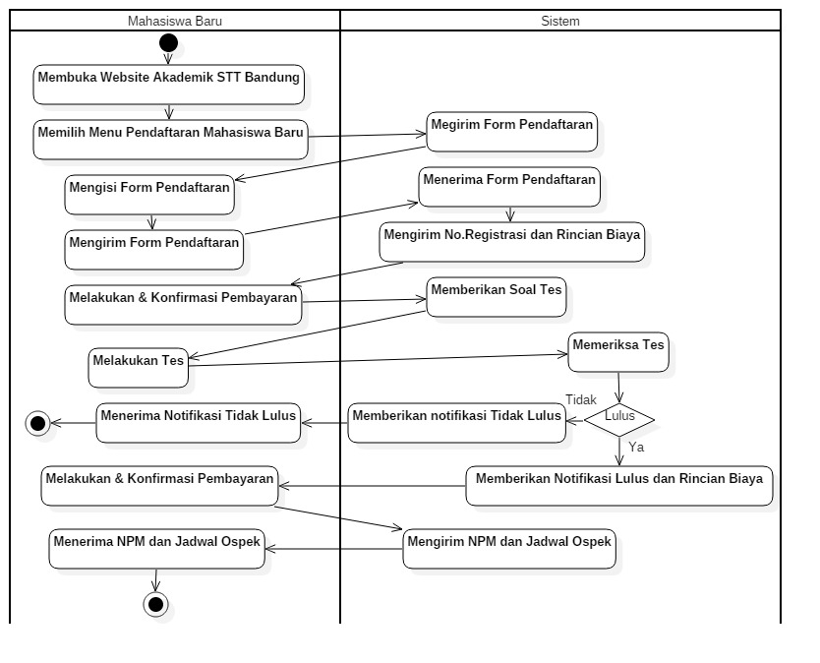

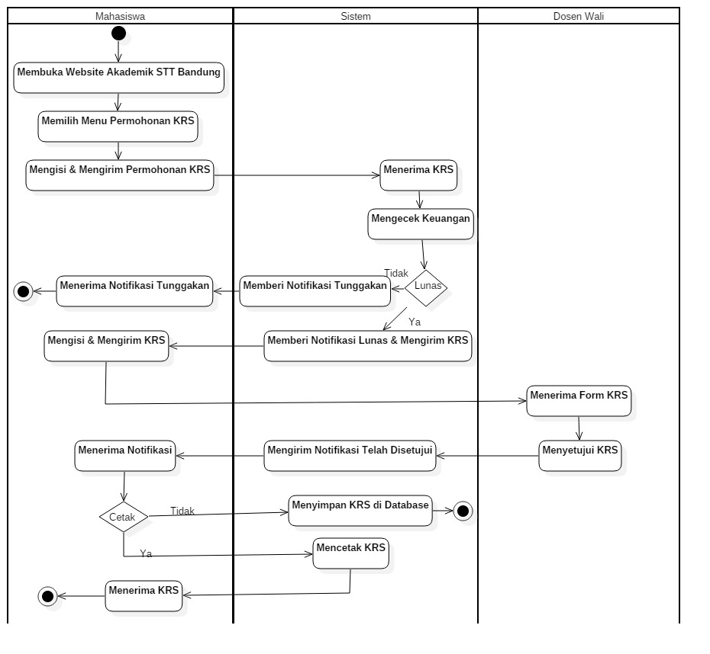

1. Data Requirement111111
2. Non Functional Requirement
3. Batasan Perancangan
4. Kerunutan (Traceability)
5. Ringkasan Kebutuhan
6. Functional Requirement Summary
7. Non-Functional Requirement Summary